META_INFORMATION_PARAMETRES / PARAMETERS
(à remplir par le responsable du paramètre / to be filled by the PI )

Date de création | 09/11/2009 | created on
Date: de dernière mise à jour | 09/11/2009 | last update

PARAMETRES CONCERNES | PARAMETERS

Mode d’échantillonnage | No parametre | nom parametre | Status : [non] valid
Sampling | parameter number | name of the parameter | Status : [not] valid
Flotteur-profileur PROVBIO | 1  2  3  4  5  6 | CTD  Atténuation à 660 nm  Rétrodiffusion à 532 nm  Fluorescence Chla  Fluorescence CDOM  Eclairement descendant à 412, 490 et 555 nm | Ok  Ok  Ok  Ok  Ok  Ok

PROJET ETUDE | PROJECT TITLE

PROVPANACHE :utilisation de mesures physiques et bio-optiques à bord de plateformes autonomes (type flotteurs-profileurs) pour l’étude des eaux côtières influencées par les panaches fluviaux

RESPONSABLE SCIENTIFIQUE | PRINCIPAL INVESTIGATOR

Nom /  name | adresse /  address | téléphone / phone number | fax /  fax number | adresse mél /  email address
David Doxaran | LOV – CNRS / UPMC | 04 93 76 37 24 | 04 93 76 37 39 | doxaran@obs-vlfr.fr

BREVE DESCRIPTION DU PROJET | BRIEF DESCRIPTION OF PROJECT

L’objectif est d’acquérir des mesures physiques (CTD) et bio-optiques (fluorescence, atténuation et rétrodiffusion) et radiométriques (éclairement descendant à 440, 490 et 555 nm) entre 0 et 400 m, sur plusieurs jours consécutifs, en Mer de Beaufort directement influencée par les apports fluviaux du Mackenzie, à partir d’un flotteur-profileur autonome. La plateforme utilisée est le PROVBIO-B. Les mesures enregistrées ont pour but de mieux comprendre la circulation des masses d’eau et le transport particulaire associé.

DESCRIPTION DES PARAMETRES | PARAMETERS DESCRIPTION

Ce qui a été mesuré et comment (méthode analytique et/ou références )/

What did you measure and how did you do it (include references for analytical methods)?
Mesures physiques (CTD) et bio-optiques (fluorescence du CDOM, fluorescence de la chlorophylle-a, atténuation de la lumière à 660 nm et rétrodiffusion de la lumière à 532 nm. Utilisation de capteurs Wetlabs C-Rover et ECO-B2FL

Stratégie d'échantillonnage /

Sampling strategy
Mesures réalisées à partir d’un flotteur-profileur autonome de type PROVBIO-B. Réalisation d’un profil par jour, du 08/08/2009 au 19/08/2009, au entre la profondeur de dérive (400 m) et la surface, tandis que le flotteur se déplace par advection avec les courants.

Décrire quels types de données sont nécessaires pour vous compléter votre propre jeu de données avant envoi à la base de données, et estimer le délai avant la disponibilité de vos données pour la base de données /

Post-cruise data analysis/treatment required, and the time frame for this
Les mesures physiques et optiques enregistrées à partir de la rosette juste avant et juste après le déploiement du PROVBIO.
Les mesures PROVBIO seront disponibles pour intégration dans la base de données d’ici mois.

Estimations des erreurs, précision, sensibilité des données /

Error estimates, precision and accuracy of the data
Etude en court en collaboration avec Louis Prieur et à partir des mesures enregistrées par la rosette.

FICHIERS | FILES

Nom de fichier de données /

File name
Données disponibles sur le site:
http://www.obs-vlfr.fr/OAO/provbio/ARC_BS_B11_6900686/ARC_BS_B11_6900686.html

Explication des têtes de colonne, des unités et des abréviations utilisées dans le fichier de données /

Data file structure, units, label columns, …
Type = type de profil, ici mono pour un profil par jour
Day = yyyy-mm-dd
time = hh:mm:ss local
lat lon prof FLUO CDOM BACK TRAN IRR412 IRR490 IRR555

RESULTATS PRELIMINAIRES | RESULTS

Tracé des mesures bio-optiques enregistrées du 08/08/2009 au 19/08/2009 :
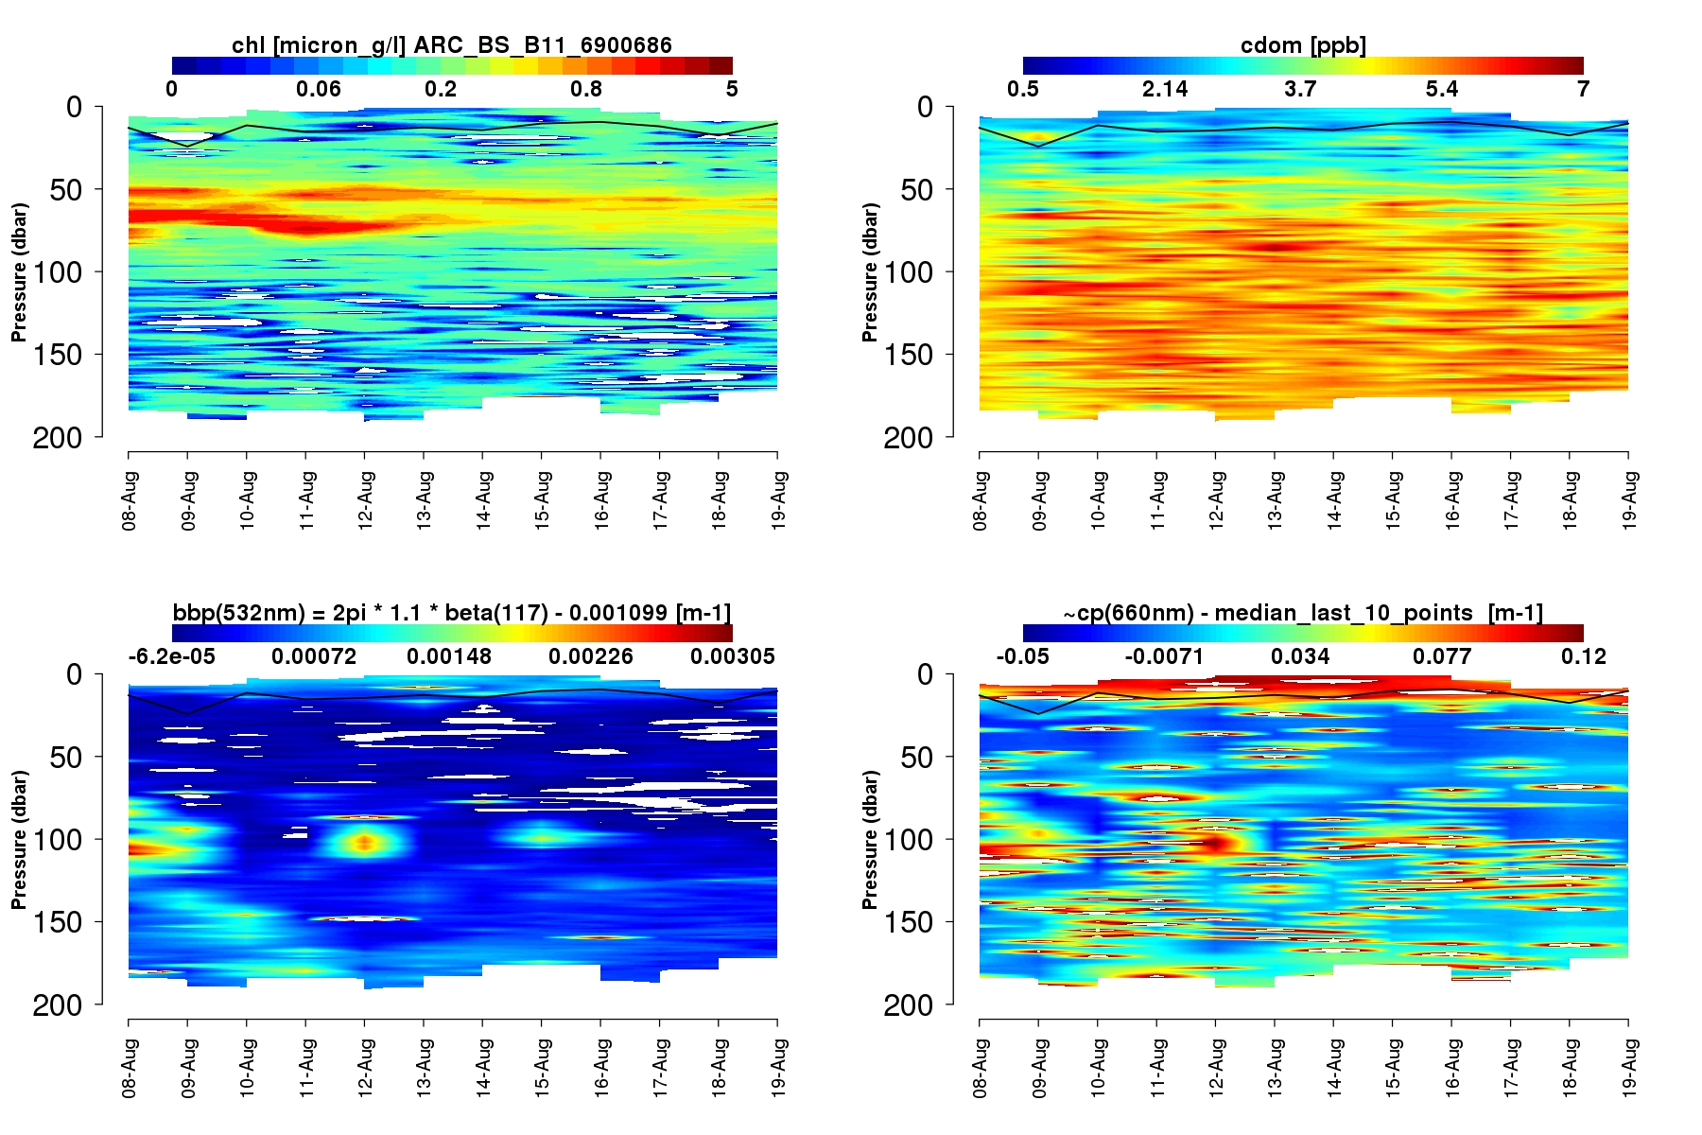

REFERENCES BIBLIOGRAPHIQUES | REFERENCES - PAPERS

